Fizyka klasa VII 20.04.2020r.
Temat : Energia potencjalna grawitacji.
1.Oglądamy film: https://www.youtube.com/watch?v=1mgL63oCXqs
2.W notatce z lekcji przepisujemy tekst z podręcznika strona 202- „ To najważniejsze”
3.Rozwiązujemy zadania w zeszycie:
4.Janek pchając szafę siłą F= 150N wykonał pracę W = 600J. Na jaką odległość przesunął tę szafę? (ze wzoru W=F▪s wyznaczamy s)
5.Obejrzyj film: https://www.youtube.com/watch?v=bY47tv5Crk8
6Przeczytaj tekst w podręczniku strony: 209-212
7.Zapisz poniższą notatkę w zeszycie:
ENERGIA to zdolność ciała do wykonania pracy
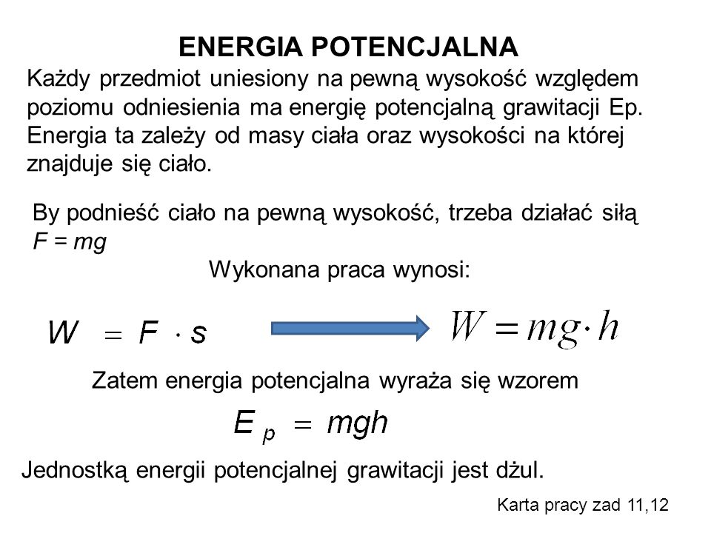
Energię potencjalną sprężystości posiadają ciała odkształcone, które powracają do pierwotnej postaci np.: napięty łuk lub ściśnięta sprężyna.
Energię kinetyczną posiadają ciała, które są w ruchu, czyli mają określoną prędkość.
Przyrost energii ciała jest równy wykonanej nad tym ciałem pracy:
ΔE= W
np: gdy podniesiemy kamień o danej masie m na wysokość h, to jego energia potencjalna grawitacji na tej wysokości będzie równa wykonanej pracy przy podnoszeniu kamienia , czyli
E_{p=}W = mgh
- Pod notatką wykonujemy poniższe zadania:
Zadanie 1
Jaką energię potencjalną grawitacji ma sztanga o masie 120 kg podniesiona przez ciężarowca na wysokość 2m. g= 10N/kg
Zadanie 2
Książka leżąca na półce 1,5 m nad podłogą ma energię potencjalną grawitacji 7,5 J. Oblicz masę książki. ( ze wzoru na energię potencjalną grawitacji wyznaczamy wielkość m czyli masę) g=10N/kg

